6 А,Б,В,Г,Д класс Технология Волкова С.В

Задание по технологии с 24.11 по 18.12
Дата урока | Работа с должниками ! | Контроль(куда высылать)
24.11- 26.11  01.12-  03.12  07.12-11.12  14.12-18.12 | 1. «Химические волокна», 6 класс  Ссылка: https://vk.com/video-194096718_456239017  задание в тетради или текстовом редакторе WindowsWord  № Вопросы Ответы  1. Какие волокна относятся к натуральным?  2. Химические волокна  3. Сырье для производства искусственных волокон  4. Виды искусственных волокон  5. Сырье для производства синтетических волокон  6. Виды синтетических волокон  7. Этапы производства химических волокон  8. Преимущества химических волокон  9. Профессии по производству химических волокон  10. Посмотрите в словаре, что в переводе с английского означает слово stretch. О каком свойстве тканей говорит название» стрейч»?  2. «Необычные техники вязания», 6 класс  Ссылка: https://www.youtube.com/watch?v=IbDcu4whNS0  задание в тетради или текстовом редакторе WindowsWord  Изображение Вид техники Область применения  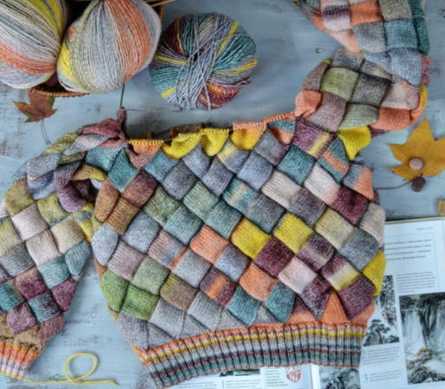  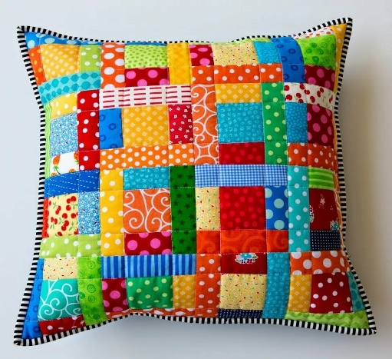  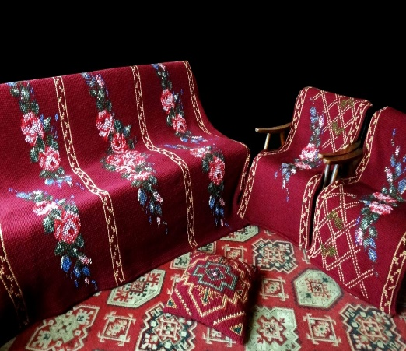  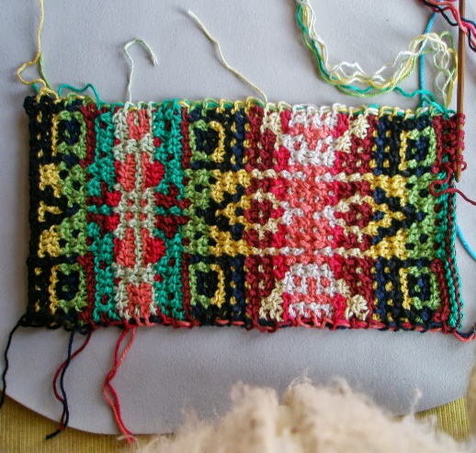  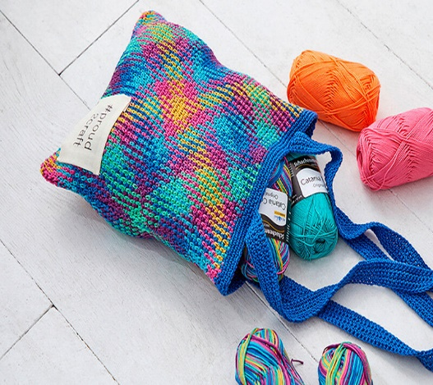  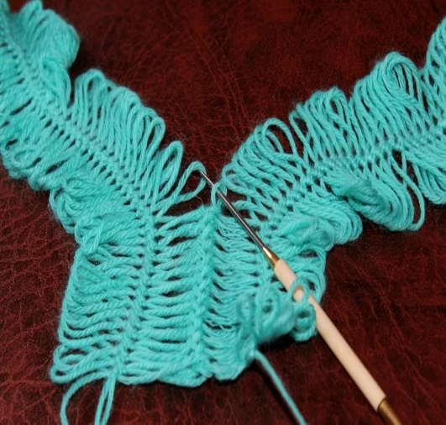  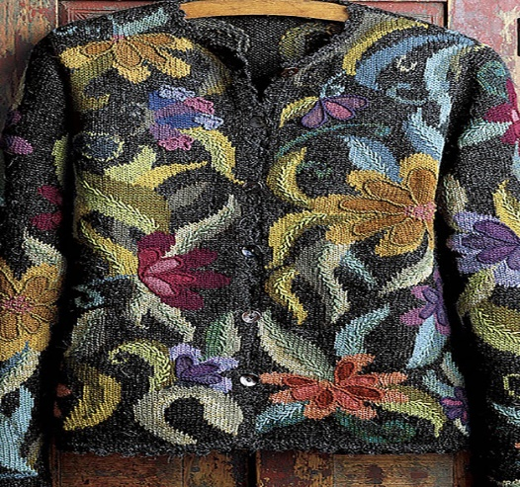  3. «Текстильные волокна», 6 класс  Ссылка: https://learningapps.org/1363868  Отправить скриншот или фото задания  4. Просмотреть видеоурок по ссылке https://youtu.be/_51ZukKNlQc  Записать в тетрадь таблицу «Мерки для построения чертежа плечевого изделия» (из видеоролика). Зарисовать модель ночной сорочки с цельнокроеным рукавом. | адрес эл. почты: klim1991-02@yandex.ru

